|  |  |
| --- | --- |
| **ANS Nowy Sącz**  **Informatyka Stosowana – 2022/2023** | |
| **Temat:** Wypożyczalnia samochodów DzikiWóz.pl – dokumentacja techniczna. | |
| **Autorzy:** Marcin Podobiński,  Kamil Wresiło,  Nikodem Tyc. | **Grupa:** 5 |

Spis treści

1.Ogólny opis projektu. 1

1.1. Panel klienta. 1

1.2. Panel administratora. 2

2.Rozpoznanie konkurencji 2

3. Wymagania projektowe 2

3.1 Rejestracja klientów 2

3.2. Wyszukiwanie samochodów 3

3.3. Rezerwacja samochodów. 3

3.4. Panel administracyjny. 3

3.5 Obsługa płatności. 3

4. Opis użytych technologii 3

5. Diagramy przypadków użycia 4

6.Scenariusze użycia 5

# 1.Ogólny opis projektu.

## 1.1. Panel klienta.

Projekt portalu wypożyczalni samochodów **DzikiWóz.pl** ma na celu umożliwienie klientom łatwego i wygodnego wynajmowania samochodów. Strona ta będzie zawierać funkcjonalności umożliwiające klientom przeglądanie oferty samochodów dostępnych do wynajęcia, wraz z ich cenami, parametrami technicznymi i zdjęciami.

Klienci będą mogli dokonać rezerwacji wybranego samochodu na konkretny termin, a także wypełnić niezbędne formalności, takie jak dostarczenie dokumentów i opłata za wynajem. Strona będzie również umożliwiać klientom dokonanie płatności online za wynajem samochodu.

Projekt będzie zawierał system logowania dla klientów, co pozwoli na przechowywanie informacji o wcześniejszych rezerwacjach oraz preferencjach klientów. Strona będzie również zawierać informacje kontaktowe dla wypożyczalni samochodów, takie jak numer telefonu czy adres e-mail, co umożliwi klientom łatwy kontakt w przypadku pytań lub problemów.

Ogólnie, projekt strony wypożyczalni samochodów będzie cechował się prostotą obsługi, atrakcyjnym wyglądem i łatwą nawigacją dla klientów. Strona ta będzie idealnym miejscem dla osób, które potrzebują wynająć samochód na krótki okres czasu, zarówno w celach prywatnych, jak i biznesowych.

## 1.2. Panel administratora.

Panel administratora będzie umożliwiał zarządzanie ofertą samochodów, aktualizowanie cen i parametrów technicznych, a także dodawanie nowych samochodów do oferty. Ponadto, panel admina umożliwi zarządzanie rezerwacjami samochodów, co pozwoli na lepsze planowanie dostępności samochodów i zwiększenie satysfakcji klientów. Panel admina będzie także umożliwiał przeglądanie informacji o klientach, ich rezerwacjach i płatnościach, co ułatwi zarządzanie procesem wynajmu samochodów.

Panel admina będzie zabezpieczony hasłem i loginem, co zapewni bezpieczeństwo danych oraz chroni przed nieuprawnionym dostępem do systemu. Funkcjonalności panelu admina będą dopasowane do potrzeb wypożyczalni samochodów i pozwolą na skuteczne zarządzanie ofertą oraz procesem wynajmu samochodów.

# 2.Rozpoznanie konkurencji

Aby wyróżnić się na rynku wypożyczalni samochodów, nasza firma będzie skupiać się na oferowaniu wysokiej jakości usług oraz zapewnianiu korzyści dla klientów, których konkurencja może nie oferować. Przede wszystkim, nasza wypożyczalnia będzie oferować konkurencyjne ceny za wynajem samochodów oraz atrakcyjne pakiety promocyjne dla klientów regularnych. Dodatkowo, nasza firma będzie stawiać na czystość i bezpieczeństwo samochodów, co zapewni klientom poczucie komfortu i bezpieczeństwa podczas jazdy.

W naszej wypożyczalni klienci będą mieli również dostęp do szerokiej gamy samochodów różnych marek i modeli, co pozwoli na dobranie idealnego pojazdu do swoich potrzeb. Wszystkie samochody będą nowoczesne i będą spełniać najwyższe standardy bezpieczeństwa i ekologiczności.

Nasza wypożyczalnia będzie także cechować się wysokim poziomem obsługi klienta, którą będziemy zapewniać przez całą dobę. Nasi klienci będą mieli możliwość dokonywania rezerwacji oraz płatności online, co zapewni im wygodę i oszczędność czasu.

Wreszcie, nasza wypożyczalnia będzie oferować elastyczne warunki wynajmu samochodów, co umożliwi klientom dostosowanie warunków wynajmu do swoich indywidualnych potrzeb. Będziemy również oferować dodatkowe usługi, takie jak dostarczenie samochodu pod wskazany adres lub wynajem dodatkowego wyposażenia, co zapewni klientom jeszcze większy komfort i wygodę.

# 3. Wymagania projektowe

## 3.1 Rejestracja klientów

* System powinien umożliwiać klientom rejestrację na stronie wypożyczalni samochodów.
* Klienci powinni mieć możliwość wprowadzenia swoich danych osobowych, takich jak imię, nazwisko, adres e-mail i numer telefonu.
* System powinien przesyłać e-mail z potwierdzeniem rejestracji i instrukcjami dotyczącymi dalszych kroków.

## 3.2. Wyszukiwanie samochodów

* System powinien umożliwiać klientom przeglądanie oferty samochodów dostępnych do wynajęcia.
* Klienci powinni mieć możliwość filtrowania samochodów według kryteriów, takich jak marka, model, pojemność silnika, rodzaj paliwa i cena.
* Klienci powinni mieć możliwość wyboru daty i godziny odbioru oraz zwrotu samochodu.

## 3.3. Rezerwacja samochodów.

* Klienci powinni mieć możliwość dokonywania rezerwacji samochodów za pomocą strony internetowej wypożyczalni samochodów.
* Klienci powinni mieć możliwość wyboru daty i godziny odbioru oraz zwrotu samochodu.
* Klienci powinni mieć możliwość wprowadzenia swoich danych osobowych oraz dokonania płatności online.
* System powinien potwierdzać rezerwację samochodu za pomocą e-maila.

## 3.4. Panel administracyjny.

* System powinien umożliwiać pracownikom wypożyczalni logowanie się do panelu administracyjnego.
* Pracownicy powinni mieć możliwość dodawania i usuwania samochodów z oferty, a także modyfikowania cen wynajmu.
* Pracownicy powinni mieć dostęp do listy aktualnych rezerwacji, a także możliwość zarządzania nimi, takich jak modyfikacja dat odbioru i zwrotu oraz anulowanie rezerwacji.

## 3.5 Obsługa płatności.

* System powinien umożliwiać klientom dokonywanie płatności online za wynajem samochodu.
* System powinien akceptować różne metody płatności, takie jak karty kredytowe, PayPal itp.
* System powinien potwierdzać płatność za pomocą e-maila.

# 4. Opis użytych technologii

W projekcie wypożyczalni samochodów opartym na stacku technologicznym MERN. Na MERN składają się:

1. **MongoDB** - to dokumentowa baza danych, która umożliwia przechowywanie danych w postaci dokumentów w formacie JSON. Jest to baza danych NoSQL, co oznacza, że ​​jest bardziej skalowalna niż tradycyjne bazy danych relacyjne.
2. **Express** - to minimalistyczny i elastyczny framework dla Node.js, który umożliwia tworzenie aplikacji webowych i API. Express zapewnia wiele wbudowanych funkcji, takich jak zarządzanie trasami, obsługa zapytań HTTP i wiele innych.
3. **React** - to biblioteka JavaScript do tworzenia interfejsów użytkownika. React umożliwia tworzenie modularnych i reużywalnych komponentów, co ułatwia pracę z interfejsem użytkownika.
4. **Node.js** - to środowisko uruchomieniowe dla języka JavaScript, które umożliwia uruchamianie kodu JavaScript poza przeglądarką internetową. Node.js umożliwia tworzenie aplikacji webowych, API, serwerów i wiele innych.



# 5. Diagramy przypadków użycia

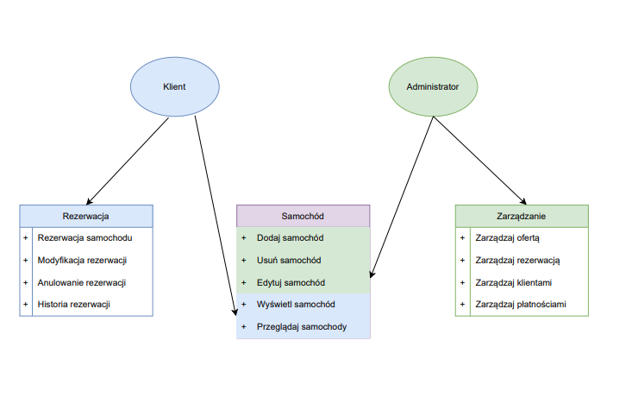

# 6.Scenariusze użycia

|  |
| --- |
| **Rezerwacja samochodu przez klienta** |
| * Klient otwiera stronę internetową wypożyczalni samochodów * Klient przegląda dostępne samochody i wybiera odpowiedni dla siebie * Klient wybiera datę i godzinę odbioru oraz zwrotu samochodu * Klient uzupełnia swoje dane osobowe i dokonuje płatności online * System potwierdza rezerwację i przesyła potwierdzenie na adres e-mail klienta |

|  |
| --- |
| **Dodanie nowego samochodu do oferty przez pracownika** |
| * Pracownik loguje się do panelu administracyjnego wypożyczalni samochodów * Pracownik wybiera opcję dodania nowego samochodu * Pracownik wprowadza dane samochodu, takie jak model, rok produkcji, pojemność silnika itp. * Pracownik dodaje zdjęcia samochodu * Pracownik ustala cenę wynajmu i okresy dostępności * System potwierdza dodanie samochodu do oferty i przesyła powiadomienie do klientów |

|  |
| --- |
| **Zarządzanie rezerwacjami przez pracownika** |
| * Pracownik loguje się do panelu administracyjnego wypożyczalni samochodów * Pracownik przegląda listę aktualnych rezerwacji * Pracownik modyfikuje daty odbioru i zwrotu samochodu na prośbę klienta * Pracownik anuluje rezerwację z powodu braku dostępności samochodu * System przesyła potwierdzenie modyfikacji lub anulowania rezerwacji do klienta |

|  |
| --- |
| **Zwrot samochodu przez klienta** |
| * Klient zgłasza reklamację dotyczącą wynajętego samochodu * Pracownik wypożyczalni odbiera reklamację i przekazuje do rozpatrzenia * Specjalista ds. reklamacji przeprowadza analizę i kontaktuje się z klientem w celu wyjaśnienia sytuacji * W razie uzasadnionej reklamacji wypożyczalnia proponuje zwrot kosztów lub rekompensatę w innej formie |